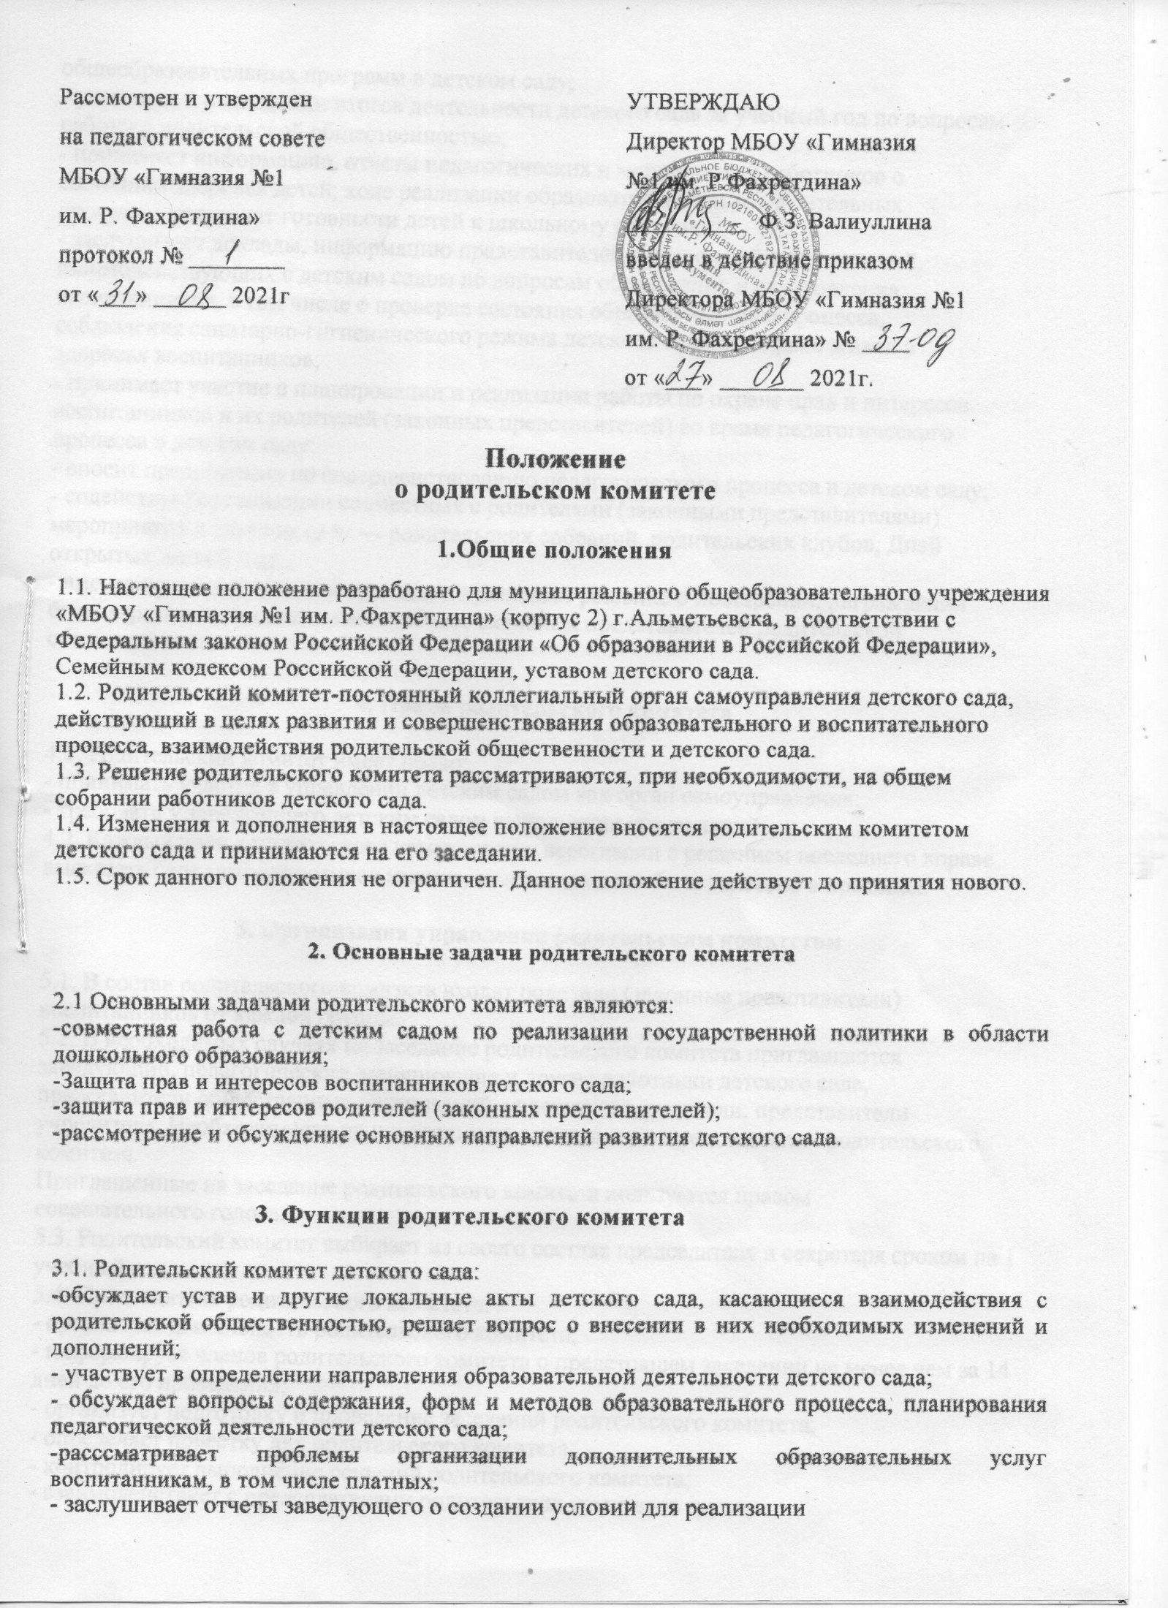

общеобразовательных программ в детском саду;
- участвует в подведении итогов деятельности детского сада за учебный год по вопросам работы с родительской общественностью;
- принимает информацию, отчеты педагогических и медицинских работников о
состоянии здоровья детей, ходе реализации образовательных и воспитательных
программ, результат готовности детей к школьному обучению;
- заслушивает доклады, информацию представителей организаций и учреждений,
взаимодействующих с детским садом по вопросам образования и оздоровления
воспитанников, в том числе о проверке состояния образовательного процесса,
соблюдения санитарно-гигиенического режима детского сада, об охране жизни и
здоровья воспитанников;
- принимает участие в планировании и реализации работы по охране прав и интересов воспитанников и их родителей (законных представителей) во время педагогического процесса в детском саду;
- вносит предложения по совершенствованию педагогического процесса в детском саду;
- содействует организации совместных с родителями (законными представителями) мероприятий в детском саду — родительских собраний, родительских клубов, Дней открытых дверей и др.;
- вместе с заведующим детским садом принимает решение о поощрении, награждении благодарственными письмами наиболее активных представителей родительской общественности.

4. Права родительского комитета

4.1. Родительский комитет имеет право:
- принимать участие в управлении детским садом как орган самоуправления;
- требовать у заведующего детским садом выполнения его решений.
4.2. Каждый член родительского комитета при несогласии с решением последнего вправе высказать свое мотивированное мнение, которое должно быть занесено в протокол.

5. Организация управления родительским комитетом

5.1. В состав родительского комитета входят родители (законные представители)
воспитанников от каждой группы.
5.2. В необходимых случаях на заседание родительского комитета приглашаются
заведующий, педагогические, медицинские и другие работники детского сада,
представители общественных организаций, учреждений, родители, представители
учредителя. Необходимость их приглашения определяется председателем родительского комитета.
Приглашенные на заседание родительского комитета пользуются правом
совещательного голоса.
5.3. Родительский комитет выбирает из своего состава председателя и секретаря сроком на 1 учебный год.
5.4. Председатель родительского комитета:
- организует деятельность родительского комитета;
- информирует членов родительского комитета о предстоящем заседании не менее чем за 14 дней до его проведения;
- организует подготовку и проведение заседаний родительского комитета;
- определяет повестку дня родительского комитета;
- контролирует выполнение решений родительского комитета;
- взаимодействует с председателями родительских комитетов групп;
- взаимодействует с заведующим детским садом по вопросам самоуправления.
5.5. Родительский комитет работает по плану, составляющему часть годового плана работы детского сада.
5.6. Заседания родительского комитета созываются не реже I раза в квартал.
5.7. Заседания родительского комитета считаются правомочными, если на них присутствует 2/3 его членов.
5.8. Решение родительского комитета принимается открытым голосованием и считается принятым, если за него проголосовало большинство голосов. При равном количестве голосов решающим является голос председателя родительского комитета.
5.9. Организацию выполнения решений родительского комитета осуществляет его
председатель совместно с заведующим детским садом.
5.10. Непосредственным выполнением решений занимаются ответственные лица, указанные в протоколе заседания родительского комитета. Результаты выполнения решений докладываются родительскому комитету на следующем заседании
5.11. Родительский комитет организует взаимодействие с другими органами самоуправления детского сада — общим собранием работников, педагогическим советом.

6. Взаимосвязи родительского комитета с органами самоуправления детского сада

6.1. Родительский комитет организует взаимодействие с другими органами самоуправления детского сада — общим собранием работников, педагогическим советом детского сада:
- через участие представителей родительского комитета в заседаниях;
- представление на ознакомление общему собранию работников, педагогическому совету решений, принятых на заседании родительского комитета;
- внесение предложений и дополнений по вопросам, рассматриваемым на заседаниях общего собрания работников, педагогического совета детского сада.

7. Ответственность родительского комитета

7.1. Родительский комитет несет ответственность:
- за выполнение, выполнение не в полном объеме или невыполнение закрепленных за ним задач и функций;
- соответствие принимаемых решений законодательству Российской Федерации и
Республики Татарстан, нормативно – правовым актам.

8. Делопроизводство родительского комитета

8.1. Заседания родительского комитета оформляются протоколом.
8.2. В книге протоколов фиксируются:
- дата проведения заседания;
- количество присутствующих (отсутствующих) членов родительского комитета;
- приглашенные (ФИО, должность);
- повестка дня;
- ход обсуждения вопросов, выносимых на родительский комитет;
- предложения, рекомендации и замечания членов родительского комитета и
приглашенных лиц;
- решение родительского комитета.
8.3. Протоколы подписываются председателем и секретарем родительского комитета.
8.4. Нумерация протоколов ведется от начала учебного год

